小丽和妈妈买了８个苹果，妈妈让小丽把这些苹果装进５个口袋中，每个口袋里都是双数，你能做到吗？

答案 : 每条口袋各装２个苹果，最后将所有4条口袋装进第5条口

小王去网吧开会员卡，开卡要20元，小王没找到零钱，就给了网管一张50的，网管找回30元给小王后，小王找到20元零的，给网管20元后，网管把先前的50元还给了他，请问谁亏了？

答案 : 网管亏了30元

有一种细菌，经过1分钟，分裂成2个，再过1分钟，又发生分裂，变成4个。这样，把一个细菌放在瓶子里到充满为止，用了1个小时。如果一开始时，将2个这种细菌放入瓶子里，那么，到充满瓶子需要多长时间?

答案 : 59分钟

10＋4＝2，老师也说对，为什么?+【脑筋急转弯答案：10点+4点=下午2点】

金银合金的重量是250克，放在水中称重时，重量减轻了16克，已知金在水中称重减轻二，银在水中称重量减轻二求这块合金中金、银各含多少克？

金190克；银60克

C:\Users\admin\AppData\Local\Microsoft\Windows\INetCache\Content.Word\屏幕截图 2021-12-24 184700.png

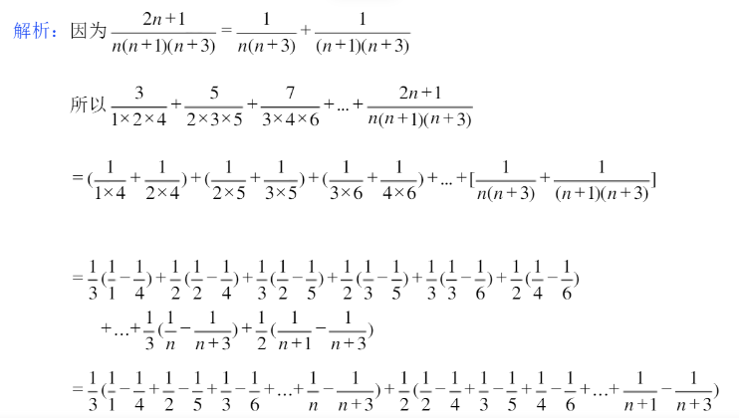

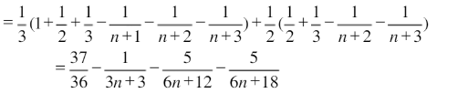

2．若，则S的末四位数字的和是多少？

解析： 





所以S的末四位数字的和为1＋9＋9＋5=24。

7．若*p*、*q*、、都是整数，且*p*＞1，*q*＞1，求*p+q*的值.

解析：设(*m*＞0)，整理得，

即.可知*m*＜4，又*m*＞0且为整数，所以*m*=1、2、3.

下面分别研究*p*、*q*.

(1)若*m*=1时，有 (2)若*m*=2时，有

 或

解得*p*=1，*q*=1， 因为或都是不可能的，

与已知不符，舍去. 所以*m*=2时无解.

(3)若*m*=3时，有

或，解得或

　　故*p+q*=8.